Дети и родители: питание за общим столом?

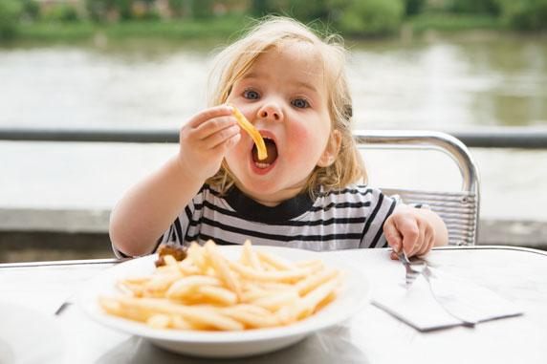
Многие современные мамы решили вопрос питания в семье очень просто: как только ребенок подрастает и может быть переведен на общее кормление, он становится полноценным едоком за одним столом с взрослыми. Не то лень, не то отсутствие элементарных знаний... но дети с удовольствием уплетают жареную картошку, салаты с майонезом, жирные пельмени, копченые колбасы и сардельки или острую приправу к мясу и другую "взрослую" пищу. Детям вкусно, но им это не нужно!
Или еще пример: а я иду, шагаю по кафе! Это означает, что семья поехала ужинать или обедать в кафе, где ребенок также поел все за общим столом. Все бы хорошо, но ребенку такая пища категорически не подходит. И пусть это был не фаст-фуд, который еще успеет подпортить детский желудок в школьные годы, а полноценное блюдо. Мало того, что современный человек питается огромным количеством суррогатов и консервантов, варианты тепловой обработки большинства блюд просто недопустимы детскому организму. А когда ребенок подрастает, то начинает заглядывать в кафе с друзьями. Получается, что домашняя пища не только случается изредка, но и ничем не отличается по "полезным" свойствам от общепита.
Возьмем среднестатистическую семью: родители, ребенок-дошколенок и подросток. На завтрак малышу предоставят то же, что и родителям и старшему брату - от диетических мюслей до бутербродов. Кофе ему не заварят, конечно, но сока из пачки, либо молока нальют. На обед дети будут есть вместе с взрослыми, а это означает, что будет суп, второе, салат. Поужинает вся семья также плотно и вкусно: пельмени, наваристый суп или мясное блюдо.
На первый взгляд может показаться, что питание это весьма неплохое. Но это не так. Детский организм неспособен переварить и усвоить жирные блюда, обилие специй, большое количество химических добавок. Ребенку, т.е. растущему организму необходим баланс белков, жиров, углеводов и клетчатки, который поступать будет в грамотной термической обработке. Поэтому приготовление пищи для детей и взрослых резко отличается. И отличаться оно должно лет до 18.
Что едят дети? Магазинные молочные продукты, соевые крахмальные сливки, хлеб с искусственными разрыхлителями, фрукты, чай, каши (молочные или на воде). В обед они уплетают жирные тяжелые блюда, нередко смесь продуктов, которые рекомендуется есть раздельно, а жиры потом требуют углеводов, что способствует поглощению сладкого. Отсюда и переедание, лишний вес, нарушение обмена веществ. Более того, кроме основного питания, дети всегда найдут, чем полакомиться во вред здоровью: снеки, конфеты, чипсы, фаст-фуд и прочие продукты и напитки. Отказаться полностью от них не получится, да и нет смысла, но позаботиться о здоровом домашнем меню вполне реально.
Кроме объективных причин приготовления персональной пищи для детей, существует элементарная культура питания. Противоречивость, свойственная проявляться с годами, обязательно возьмет свое, и переедавший ранее ребенок может начать мучить себя диетами.
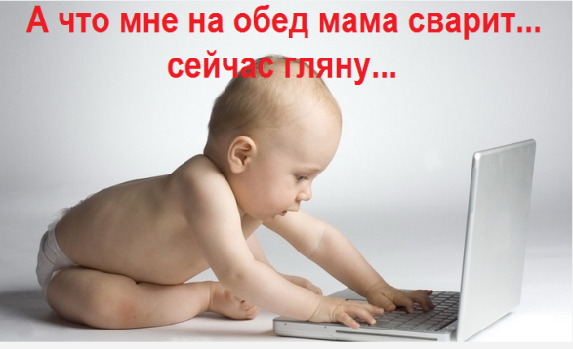
Это тоже негативно скажется на его здоровье, а толку может не быть, ведь организм растет, гормональный фон меняется, обмен веществ резко отличается от взрослых.
Если с самого начала дети будут получать сбалансированную и безвредную пищу, то к моменту взросления выработается привычка и соответствующие вкусовые пристрастия. А вот "отравленный" организм, привыкший к стрессам от неграмотного питания, аккурат к совершеннолетию наградит жестоким гастритом.
Взрослым будет сложно питаться диетической кухней ребенка, поэтому надо просто не лениться готовить отдельно, либо не забывать о том, что за столом будут дети.
Как разделить кухню на взрослую и детскую?

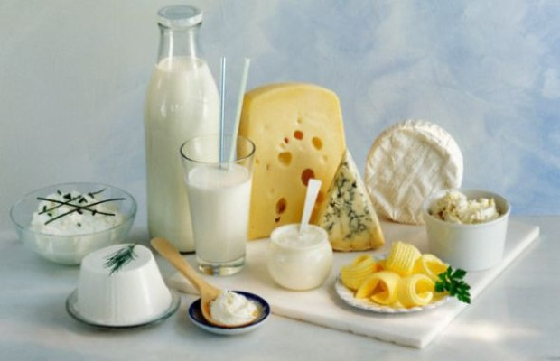
На завтрак старшее поколение может выбрать бутерброды с колбасой или сыром, шоколадной пастой или молочные продукты, то есть - все, что душе угодно. Также чашечка кофе или горячего шоколада, чай или молоко. Некоторые люди предпочитают плотные горячие завтраки и могут поесть полноценное второе блюдо. Но детям все это не нужно. Из молочного можно выбрать только свежий творог, сыр, брынзу, хлеб, чай с медом или вареньем. Также ребенку на завтрак можно сварить кашу и заправить ее сливочным маслом. Приучать к очень сладкой каше не стоит - углеводы ребенку достанутся в другом виде, а в каше сахар приведет к излишним процессам брожения. Слегка подслащенную достаточно. Можно запарить ребенку фруктовое пюре, растереть или взбить немного творога со сливками и сделать какао. Если есть возможность, то лучше реже употреблять молочные продукты в пачках - там молока натурального и в помине нет. Сахар ребенку нужен, поэтому сладкий чай на завтрак будет уместен. Очень просто сделать его витаминным, если раздавить немного любых ягод. Душистый напиток готов.
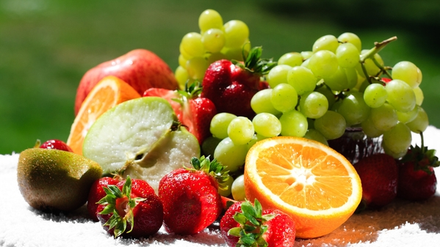
За час до обеда ребенку хорошо подать фрукты или ягоды. Малышам лучше выжать сок, а выжимки оставить для паровых овощных котлет на обед или ужин. Жидкое блюдо важно ежедневно, поэтому готовить суп на обед или ужин желательно как можно чаще. Если не получилось поесть жидкое, то его отсутствие стоит восполнить клетчаткой: персики, кукуруза, морковь. На мясных бульонах заострим внимание. Бульон будет полезным в том случае, если в нем не будет примесей крови. Поэтому не только пенку нужно снимать после закипания, но и слить его вообще, промыть мясо и поставить варить в чистой воде. Вот тогда никаких кровяных остатков не останется. Многие хозяйки ошибочно считают, что пенка безвредна, даже полезна, поскольку является белком. Это не так! Пенку образует кровь и этот белок весьма токсичен.
В обед ребенку вовсе не нужны подливки к гарнирам. Жирные и обжаренные, они сильно мешают перевариванию пищи, поэтому гарнир можно заправить мелко нарезанными овощами, пареной овощной подливкой или оставлять сухим и рассыпчатым. А вместо жареной котлеты подойдет паровая, либо нарезанное кусочками отварное мясо. Не нужны детям и маринады, а также салаты, заправленные уксусом.
На ужин детям можно давать все то же, что и взрослым, стараясь при этом снизить нагрузку на печень и поджелудочную. Делается это просто: наваристые бульоны разбавляются водой, куриное мясо подается без кожицы, в молочную кашу масло можно не класть и т.д.
Фрукты, овощи, ягоды, зелень, бахчевые, питьевую воду можно давать детям без ограничений. Орехи - нет. Они очень полезные, но только тогда, когда попадают в организм ровно в том количестве, в котором могут быть усвоены.
Несмотря на то, что подобные советы могут показаться пустыми, не несущими никакой новой информации, никогда не будет лишним призвать людей задуматься о своем питании. Почему-то многие уверены, что сэкономить на еде ради покупки одежды или вещи в дом - дело нормальное. Также многие уверены, что недоедание абсолютно безопасно, ведь от этого только фигура стройнее. Другие и вовсе считают, что сбалансированное и грамотное питание требует серьезных материальных вложений, хотя это далеко не так.

Как найти золотую середину?

Все просто: сбалансировать питание для детей и родителей. Если детям нежелательно большинство "взрослых" блюд, то проще взрослым подстроиться под щадящее домашнее меню. А ведь это даже лучше: "правильная" пища еще никогда не вредила организму. Даже взрослому. Более того, намного удобнее готовить так, чтобы блюда подходили всем членам семьи, содержали в себе полезные элементы и не несли никаких негативных последствий.
Несмотря на рекомендации диетологов и педиатров, большинство из нас задумывается о здоровой еде только в случае болезни. Вот тогда вспоминается все: вредные консерванты, избыток сахара в продуктах, несовместимость продуктов и прочие неполезные моменты питания. Диетическая кухня выходит на первый план.
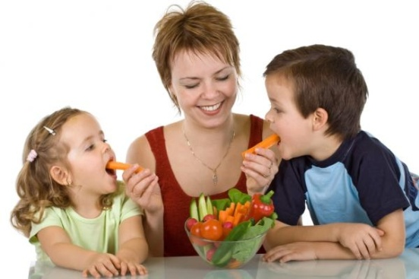
Есть и другая крайность - здоровое питание каждый день. Мамы тщательно ограждают детей от лишних конфет, готовят постные блюда, минимизируют употребление или вовсе отказываются от соли, запрещают напитки, разные "Киндер-сюрпризы", "Чупа-чупсы"... Но дети - это дети. Им не запретишь быть детьми. Да и исключить полностью вредную или суррогатную пищу не получится ни за что. Что делать?
Давайте посмотрим на эту тему вот с какой стороны. Питание играет важнейшую роль в здоровье человека. Если речь идет о ребенке - тем более. Запреты и ограничения не только добавляют стресса, но и становятся побуждающими факторами, провоцирующими нарушения. Так что лишать детей удовольствий тоже не вариант. Выход прост: обеспечить здоровее и полноценное питание дома, чтобы периодическое нарушение баланса здоровой пищи не могло причинить вреда здоровью.
Застолья, обилие разнообразных блюда, салатов с майонезом, копчености и маринады - все это не будет в тягость желудку и кишечнику тогда, когда это будет эпизодически. Посещения кафе и ресторанов также доставят приятные эмоции, если питание в этих заведениях не будет ежедневным. Гостинцы от любимых бабушек в виде ярких шелестящих упаковок с шоколадками, снеками, чипсами и прочим совершенно ненужным организму, но таким вкусным питанием будут только в радость. И дети не будут страдать аллергией, расстройством желудка, болями в животе никогда. Если не будут переедать, конечно.
К 16 годам наступает пик активного гормонального становления. Соответственно, жизненно необходимо правильное питание, сон, физическая активность, т.е. полноценная жизнь. Поскольку к этому возрасту у подростка может быть накоплено достаточное количество шлаков из-за неграмотного питания, гормональные скачки обязательно скажутся на здоровье органов. Отличным примером служат ненавистные подростковые прыщи. А они не просто следствие гормональной перестройки, а самый настоящий признак зашлакованного кишечника, нездоровой поджелудочной или проблем желчного пузыря.
В подростковом возрасте намного больше гастрономических бесполезных соблазнов. Но и к этому моменту организм должен получить правильное развитие с детства, которое напрямую связано с питанием. Здоровый подросток не пострадает нисколько, если позволит себе перекусить на ходу гамбургером или посмотреть кино с пачкой чипсов. Когда это не регулярное питание, а эпизодическое удовольствие, то здоровый ЖКТ не пострадает от разнообразных искусственных добавок. Но желудок с кишечником подростка, который к 15-16 годам уже приобрел массу недугов из-за неправильного питания, могут отреагировать приступом и от чашки бульона.

Как приятно видеть здоровую и счастливую семью! Как здорово, когда в семье есть возможность идти навстречу своим желаниям без оглядки
на здоровье.
И как просто обращать внимание на то, чем мы питаемся.
К этому никогда нельзя относиться легкомысленно.

